# 你好，退役复学部！

**部门简介**

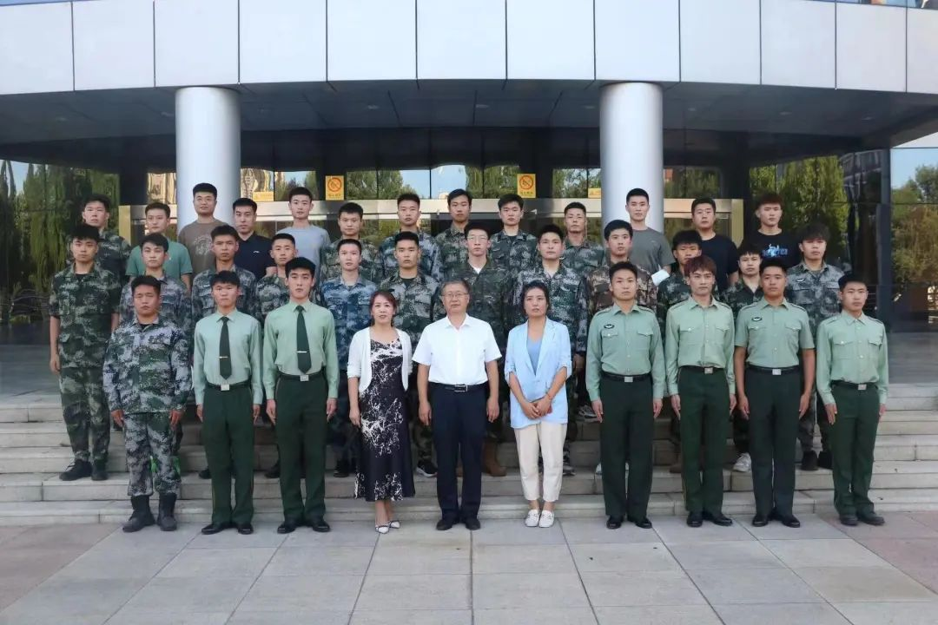

招收退役复学的学生，承担入伍政策讲解、作训部训练、军训等重要任务，让退役复学的学生重新感受到部队大集体的温馨，一起分享军营故事，共同为大学生国防军事协会书写更璀璨的篇章。

**部门风采**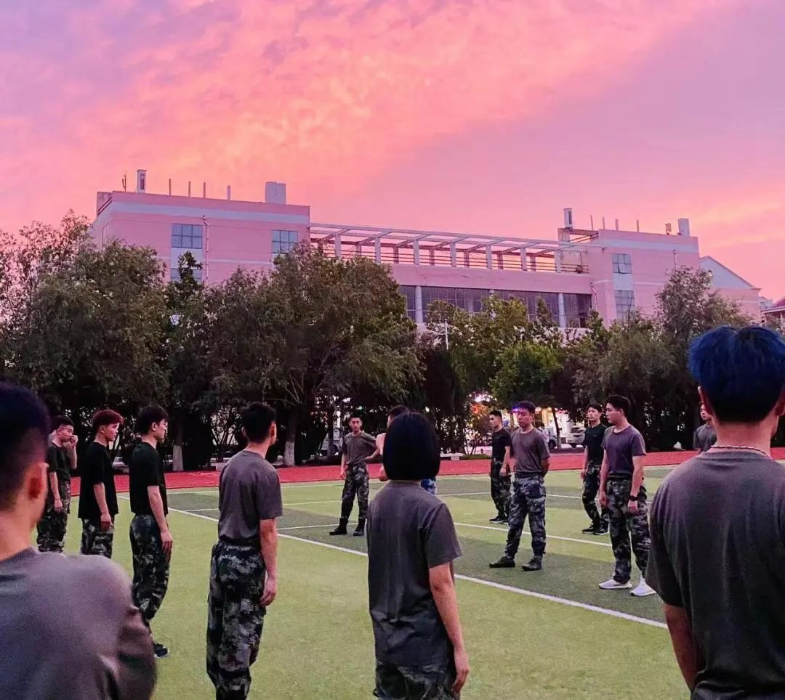

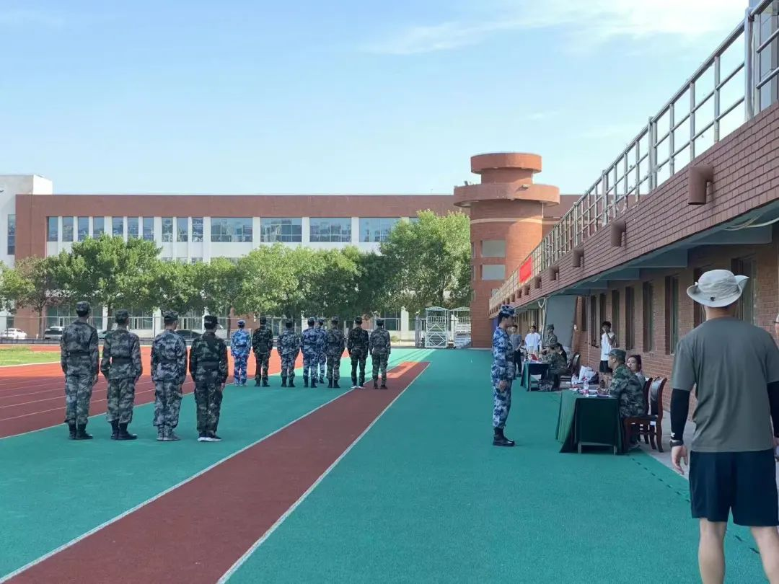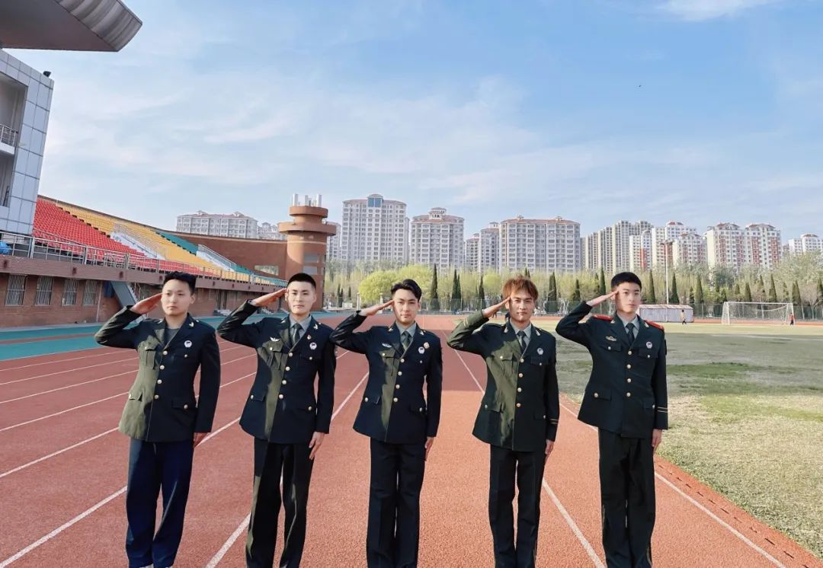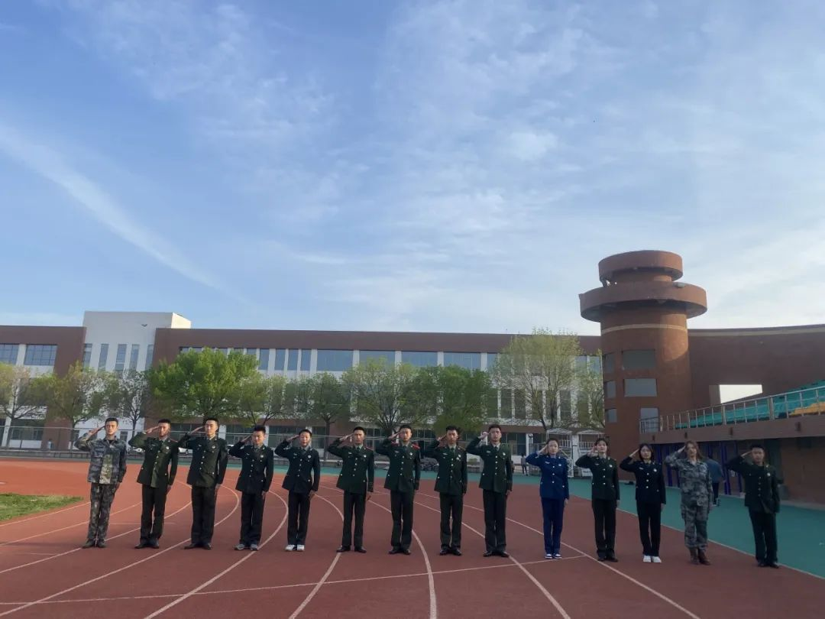

**师哥师姐有话说**

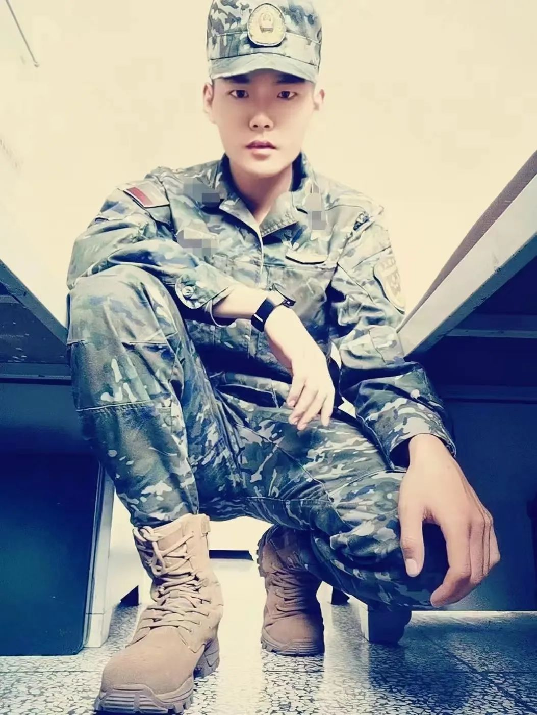

一个人，想要优秀，你必须要接受挑战；一个人，你想要尽快优秀，就要去寻找挑战。世界上，成功的有两种人，一种人是傻子，一种人是疯子。傻子是会吃亏的人，疯子是会行动的人。

----退役复学部干事王宁

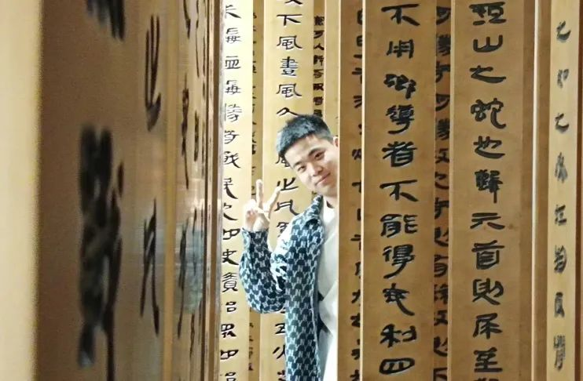

翻开崭新的一页，带着快乐为本的初衷，去奋斗，去为属于你的蓝天而拼搏。

----退役复学部干事张砚熙

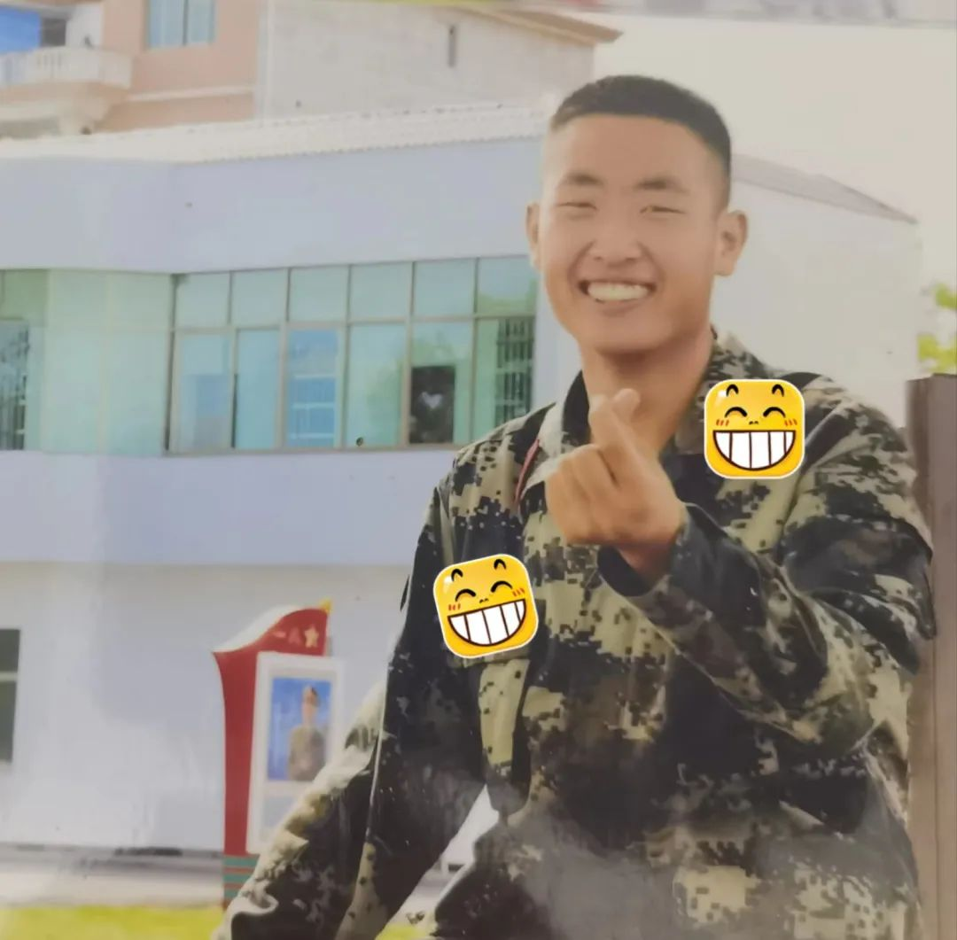

 聪明的人，今天做明天的事；懒惰的人，今天做昨天的事；糊涂的人，把昨天的事也推给明天。愿你做一个聪明的！愿你做一个时间的主人！

----退役复学部副部长田勇壮

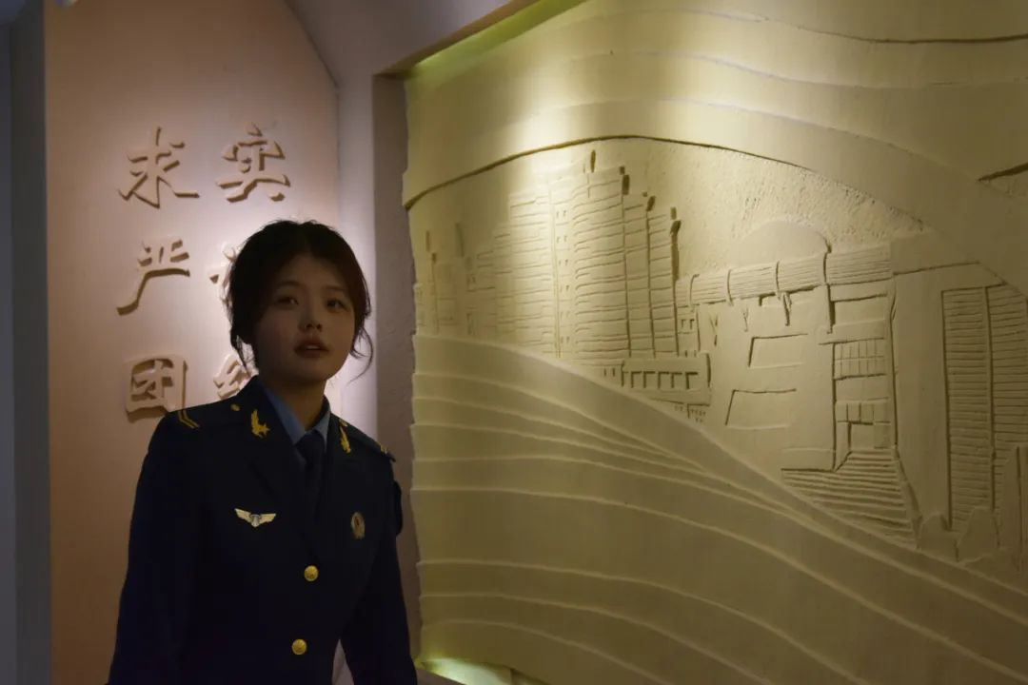

走过的每一步都算数。

   ----退役复学部副部长王淳

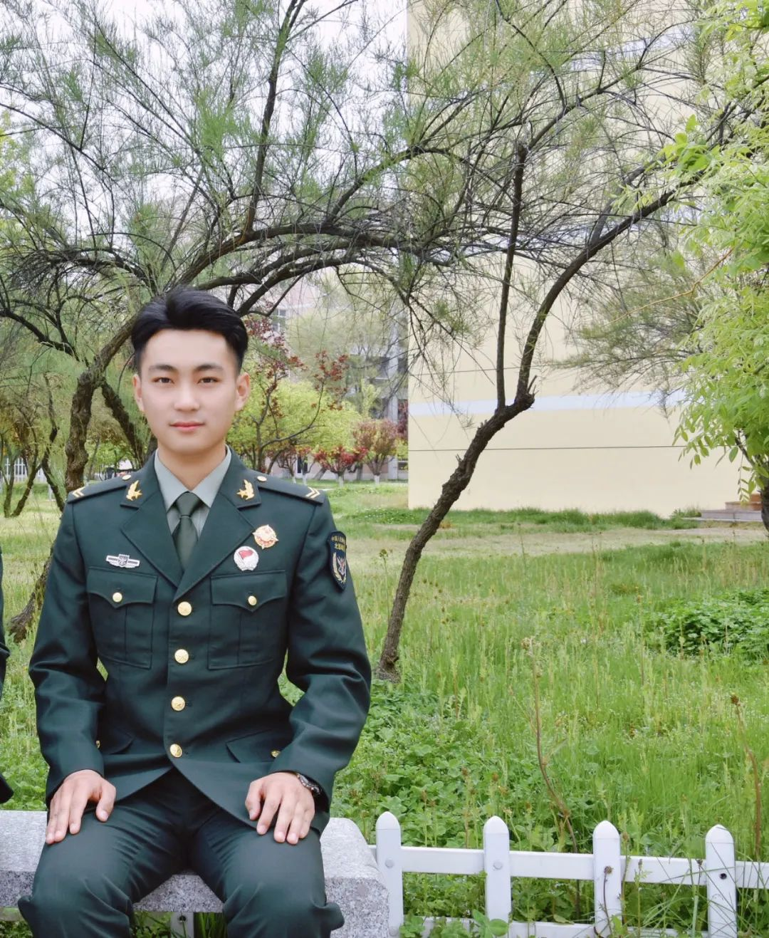

人生或如一轮红日,划破黎明的沉寂,炽热的梦想在喷勃或如一段段插曲在生命的华章里熠熠激荡迸溅起最璀璨的激昂。

----退役复学部部长颜祯